Obsah

1. Uvedení do provozu
1.1. Bezpečnostní pokyny
1.2. Ochrana autorských práv
1.3. Obsah balení
2. Pohledy na přístroj
2.1. Pohled zepředu
2.2. Pohled zprava
2.3. Pohled zleva
2.4. Pohled zespodu
3. Pohledy na druhý monitor
3.1. Pohled zepředu
3.2. Pohled zprava
3.3. Pohled zespodu
4. Popis dálkového ovladače
4.1. Popis tlačítek
4.2. Instalace baterie do dálkového ovladače
5. Připojení přístroje
5.1. Připojení k TV
5.2. Připojení k zesilovači
5.3. Připojení sluchátek
5.4. Použití AC adaptéru
5.5. Použití DC adaptéru v autě
5.6. Připojení druhého monitoru k přehrávači
6. Napájení z bateriového modulu
6.1. Upevnění/ demontáž bateriového modulu
6.2. Nabíjení bateriového modulu
7. Softwarová kompatibilita
7.1. Kompatibilní formáty disků
7.2. Údržba disků
8. Obsluha (obecně)
8.1. Příprava
8.2. Nastavení poměru stran obrazu
9. Přehrávání disků DVD
10. Přehrávání disků CD
11. Přehrávání souborů JPEG
12. Nastavení systému
13. Použití upevňovacích pásků
14. Řešení problémů
15. Dodatek
15.1. Specifikace výrobku
15.2. Technická podpora a informace o záruce
15.3. Zodpovědnost za případné vady

Výstražná značka ve tvaru trojúhelníku s bleskem upozorňuje uživatele na přítomnost nebezpečného neizolovaného napětí uvnitř krytu přístroje.
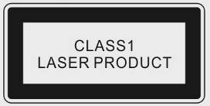
Značka ve tvaru trojúhelníku s vykřičníkem upozorňuje uživatele na existenci důležitých instrukcí pro obsluhu a servis, které jsou uvedeny v přiložené literatuře.
VÝSTRAHA:
Při odejmutí krytu přístroje hrozí nebezpečí úrazu očí od laserového paprsku.
VÝSTRAHA:

- Výrobek obsahuje nízkovýkonové laserové zařízení. Z důvodu bezpečnosti neodstraňujte žádné kryty a nepokoušejte se přístroj opravovat. V případě nutnosti jakýchkoliv oprav kontaktujte dodavatele výrobku nebo autorizovaný servis.
- Z důvodu snížení rizika úrazu elektrickým proudem, nesundávejte žádné kryty přístroje. Součásti uvnitř přístroje nejsou provedeny tak, aby je mohl opravovat nebo vyměňovat uživatel. Přenechejte servis kvalifikované osobě. Pokud nebudete přístroj používat po delší dobu, odpojte jej od elektrické sítě.
- Výrobce není zodpovědný za škody způsobené v důsledku neoprávněných změn, oprav nebo úprav výrobku provedených bez jeho autorizace nebo bez schválení autorizovanou organizací.

Uvedení do provozu

Děkujeme vám za zakoupení přenosného DVD přehrávače Prestigio PPDP 370 Twin. Věříme, že plně využijete výhod, které tento výrobek nabízí. Před použitím přístroje si, prosím, pozorně přečtěte uživatelský návod a řiďte se instrukcemi v něm obsaženými.

Bezpečnostní pokyny

Před použitím Prestigio PPDP 370 Twin si přečtěte tyto bezpečnostní pokyny. Pro správné zacházení s přístrojem dodržujte, prosím, všechny postupy popisované v tomto návodu. Nedodržení následujících bezpečnostních pokynů může mít za následek úraz nebo poškození přístroje.

Upozornění: Tato značka upozorňuje na úkon, který může mít při nedodržování bezpečnostních zásad za následek poranění osoby manipulující se zařízením nebo poškození výrobku.

- Nepokoušejte se rozebírat či nějak změnit jakoukoli část zařízení, kterou tento návod nepopisuje.
- Nepokládejte přístroj na místo, kde by mohlo dojít ke kontaktu s vodu či jinými tekutinami. Výrobek NENÍ vyroben jako voděodolný.
- Při případném vniknutí kapaliny dovnitř přístroje jej okamžitě odpojte od sítě. Další používání přístroje by mohlo mít za následek požár či úraz elektrickým proudem.
- Z důvodu zvýšeného nebezpečí úrazu elektrickým proudem, nepřipojujte a neodpojujte přístroj mokrýma rukama.
- Neumísťujte přístroj do blízkosti zdrojů tepla nebo přímo nevystavujte ohni.
- Neumísťujte přístroj do blízkosti takových zařízení, která generují silná elektromagnetická pole. Silná elektromagnetická pole mohou způsobit poruchy funkce nebo poškození či ztrátu dat.

Ochrana autorských práv

Tento výrobek využívá patentově chráněnou technologii, registrovanou v USA a jiné formy duševního vlastnictví chráněné zákonem. Použití této technologie musí být schváleno společností Macrovision, přístroj je určen pouze pro domácí požití a ostatní vymezené druhy použití. Jiný způsob použití není dovolen bez schválení společnosti Macrovision. Provádění technických úprav a rozebírání přístroje není dovoleno.

Přehrávače DVD a disky jsou kódovány podle regionu. Pokud číslo regionu na disku neodpovídá číslu regionu přehrávače DVD, nebude na něm možné tento disk přehrát. Tento Prestigio PPDP 370 Twin je určen přehrávání DVD disků které odpovídají evropskému standardu s číslem regionu 2.

Obsah balení
Položka | Popis | Množství
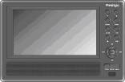 | Přehrávač Prestigio PPDP 370 Twin DVD | 1 ks
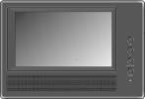 | 2. monitor | 1 ks
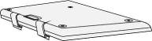 | Nabíjecí bateriový modul (Battery Pack) | 1 ks
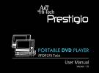 | Uživatelský návod | 1 ks
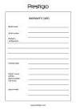 | Záruční list | 1 ks
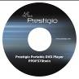 | CD s dokumentací | 1 ks
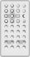 | Dálkový ovladač  (včetně baterie) | 1 ks
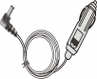 | DC adaptér do auta | 1 ks
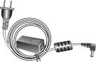 | Síťová napájecí šňůra s AC adaptérem | 1 ks
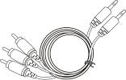 | Audio/video kabel | 2 ks
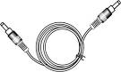 | Napájecí kabel | 1 ks
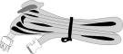 | Upevňovací pásky | 4 ks

Pohledy na přístroj

Pohled zepředu

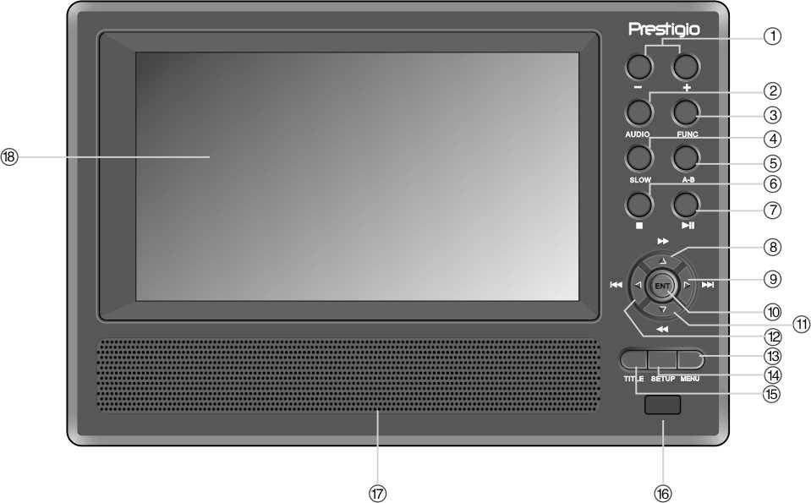

Číslo | Název tlačítka | Funkce
1 | Tlačítka -/+ | Slouží pro nastavení úrovně jasu a barev.
2 | Tlačítko AUDIO | Slouží k postupnému přepínání různých jazykových verzí zvuku během přehrávání DVD disků (volba je dostupná pouze u disků s vícejazyčným zvukovým doprovodem).
3 | Tlačítko FUNC | Umožňuje přístup do menu pro nastavení úrovně jasu a barev. Po stisku a přidržení tohoto tlačítka na 1-2 sekundy lze měnit poměr stran obrazu (16:9 nebo 4:3).
4 | Tlačítko SLOW | Aktivuje funkci pomalého přehrávání.
5 | Tlačítko A-B repeat | Umožňuje opakované přehrávání přednastaveného úseku.
6 | Tlačítko STOP ■ | Zastavuje přehrávání. Po stisknutí přehrávání pokračuje od místa předchozího zastavení. Dvojím stiskem tohoto tlačítka se přehrávání zastaví úplně.
7 | Tlačítko (PLAY/PAUSE) | Pozastavuje přehrávání, dalším stiskem přehrávání pokračuje.
8 | Tlačítko ▲/ | Slouží pro posun v nabídce směrem nahoru nebo při přehrávání pro rychlý posun vpřed.
9 | Tlačítko ►/ | Slouží pro posun v nabídce směrem vpravo nebo pro přechod na další list, stopu nebo kapitolu.
10 | Tlačítko ENT | Slouží pro vstup do režimu přehrávání a k potvrzení výběru.
11 | Tlačítko ▼/ | Slouží pro posun v nabídce směrem dolů nebo při přehrávání pro posun vzad.
12 | Tlačítko ◄/ | Slouží pro posun v nabídce směrem vlevo nebo pro přechod na předchozí list, stopu nebo kapitolu.
13 | Tlačítko MENU | Slouží pro vstup do nebo odchod z menu.
14 | Tlačítko SETUP | Slouží pro vstup do a odchod ze systémového nastavení přehrávače.
15 | Tlačítko TITLE | Slouží pro vstup do a odchod z menu titulů (pokud je toto menu dostupné).
16 | Čidlo přijímače dálkového ovládání
17 | Reproduktor
18 | LCD displej

Pohled zprava

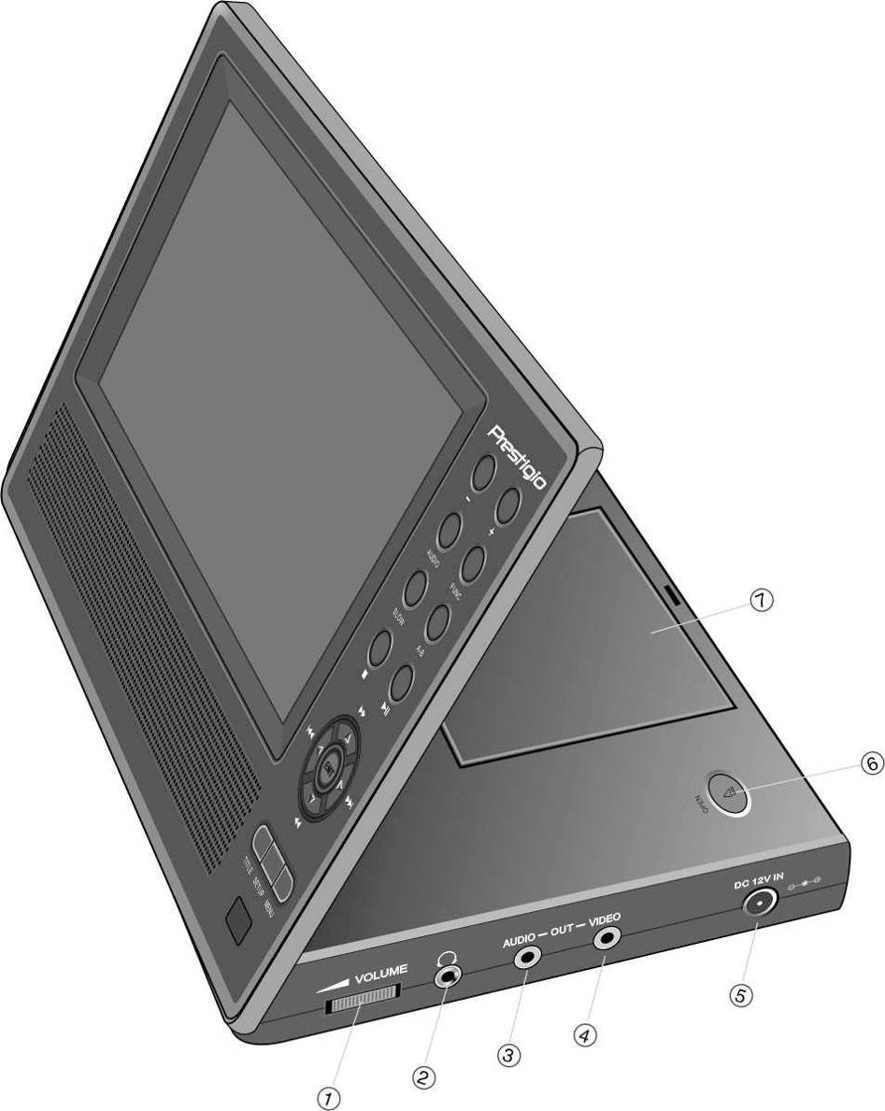

Číslo | Název | Funkce
1 | VOLUME - ovladač pro nastavení hlasitosti | Otáčením vlevo/ vpravo se nastavuje hlasitost v reproduktoru nebo ve sluchátkách.
2 | Konektor pro připojení sluchátek | Po připojení sluchátek se automaticky ztlumí zvuk z reproduktorů.
3 | Konektor AUDIO OUTPUT | Slouží pro připojení externího zesilovače.
4 | Konektor VIDEO OUTPUT | Slouží pro připojení externího monitoru
5 | Konektor DC 12V INPUT | Slouží pro připojení jednoho z dodávaných adaptérů (viz „Obsah balení“).
6 | Tlačítko OPEN | Pro otevření dvířek diskové mechaniky.
7 | Dvířka diskové mechaniky | Po vložení disku dvířka opatrně uzavřete.

Pohled zleva

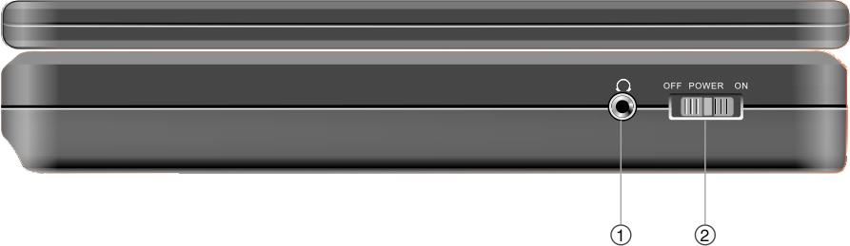

Number | Button Name | Function
1 | Konektory pro připojení sluchátek | Po připojení sluchátek se automaticky ztlumí zvuk z reproduktorů.
2 | Přepínač Power | Slouží k zapnutí (ON) nebo vypnutí (OFF) přístroje.

Pohled zespodu
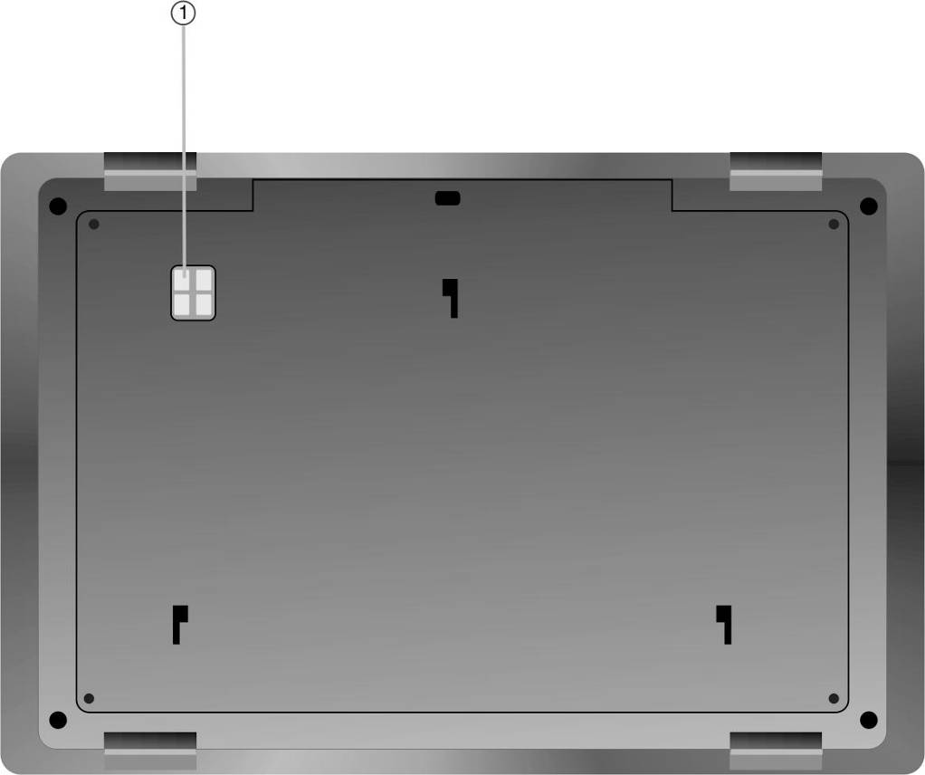

Číslo | Název | Funkce
1 | Kontakty pro nabíjecí bateriový modul | Připojení nabíjecího bateriového modulu

Pohledy na druhý monitor

Pohled zepředu
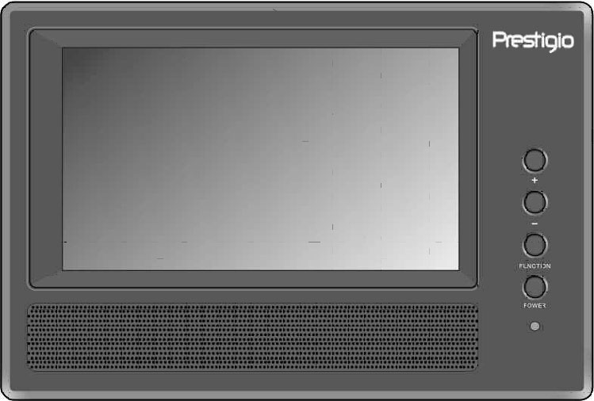
Číslo | Název | Funkce
1 | Tlačítka -/+ | Slouží pro nastavení úrovně jasu a barev.
2 | Tlačítko FUNC | Umožňuje přístup do menu pro nastavení úrovně jasu a barev. Po stisku a přidržení tohoto tlačítka na 1-2 sekundy lze měnit poměr stran obrazu (16:9 nebo 4:3).
3 | Tlačítko Power | Slouží pro zapnutí/ vypnutí pohotovostníno (standby) režimu.
4 | Indikátor Power | Svítí pokud je monitor v pohotovostním režimu (standby).
5 | Reproduktor
6 | LCD displej

Pohled zprava
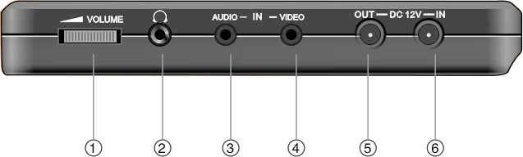
Číslo | Název | Funkce
1 | VOLUME - ovladač pro nastavení hlasitosti | Otáčením vlevo/ vpravo se nastavuje hlasitost v reproduktoru nebo ve sluchátkách.
2 | Konektor pro připojení sluchátek | Po připojení sluchátek se automaticky ztlumí zvuk z reproduktorů.
3 | Konektor AUDIO INPUT | Slouží pro připojení audio-vstupu z přehrávače.
4 | Konektor VIDEO INPUT | Slouží pro připojení video-vstupu z přehrávače.
5 | Konektor DC 12V INPUT | Slouží pro připojení jednoho z dodávaných adaptérů (viz „Obsah balení“).
7 | Konektor DC 12V OUTPUT | Slouží pro připojení napájení do přehrávače.

Pohled zespodu

Číslo | Název | Funkce
1 | Konektor pro nabíjecí bateriový modul (Battery Pack) | Připojení nabíjecího bateriového modulu.

Popis dálkového ovladače

Popis tlačítek

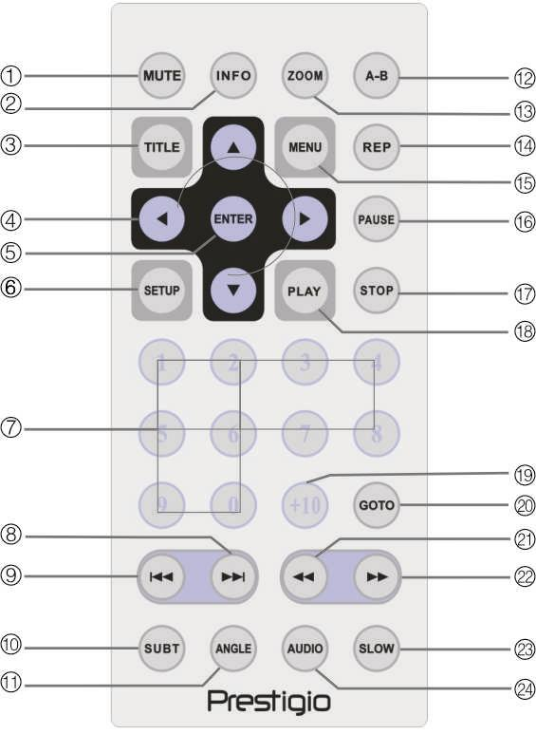

Číslo | Název tlačítka | Funkce
1 | Tlačítko MUTE | Slouží pro zapnutí/ vypnutí reproduktorů.
2 | Tlačítko INFO | Slouží pro zobrazení detailních informací o souboru. Opětovným stiskem se funkce zruší.
3 | Tlačítko TITLE | Slouží pro zobrazení menu titulů (pokud je tato volba dostupná).
4 | ▲▼►◄  Směrová tlačítka | Slouží pro přesouvání mezi různými položkami menu.
5 | Tlačítko ENTER | Slouží pro spuštění přehrávání nebo pro potvrzení volby.
6 | Tlačítko SETUP | Slouží pro vstup do režimu nastavování systému.
7 | Číselná tlačítka 0-9 | Slouží pro číselnou volbu.
8 |  Tlačítko Next | Slouží pro přechod na následující list, stopu nebo kapitolu.
9 |  Tlačítko Previous | Slouží pro přechod na předchozí list, stopu nebo kapitolu.
10 | Tlačítko SUBT | Slouží pro výběr jazyka titulků (volba je dostupná pouze u vícejazyčných titulků). Dalším stiskem lze z tohoto menu odejít.
11 | Tlačítko ANGLE | Slouží pro výběr úhlu záběru (volba je dostupná pouze u záznamu, který je tímto způsobem proveden).
12 | Tlačítko A-B | Slouží pro nastavení části záznamu, která má být přehrávána opakovaně.
13 | Tlačítko ZOOM | Slouží pro přepínání mezi funkcemi zooming in/out (přiblížení/ oddálení).
14 | Tlačítko REP | Slouží pro výběr různých funkcí pro opakování.
15 | Tlačítko MENU | Slouží pro vstup do nebo odchod z menu během přehrávání.
16 | Tlačítko PAUSE | Slouží pro pozastavení přehrávání. Po stisku tlačítka PLAY přehrávání pokračuje.
17 | Tlačítko STOP | Slouží pro zastavení přehrávání. Po stisku tlačítka PLAY přehrávání pokračuje ze stejného místa. Dvojitým stiskem tlačítka STOP se přehrávání úplně zastaví.
18 | Tlačítko PLAY | Slouží pro spuštění přehrávání.
19 | Tlačítko GOTO | Slouží pro přesun na uživatelem definovaný titul, kapitolu, číslo nebo čas.
20 | Tlačítko +10 | Slouží pro volbu čísel větších než 9.
21 |  Tlačítko Rewind Scan | Slouží pro posun zpět během přehrávání.
22 |  Tlačítko Forward Scan | Slouží pro zrychlený posun vpřed během přehrávání.
23 | Tlačítko SLOW | Aktivuje funkci zpomaleného přehrávání.
24 | Tlačítko AUDIO | Slouží k postupnému přepínání různých jazykových verzí zvuku během přehrávání DVD disků (volba je dostupná pouze u disků s vícejazyčným zvukovým doprovodem). U disků audio CD toto tlačítko slouží k přepínání různých zvukových stop.

Instalace baterie do dálkového ovladače
Baterie dálkového ovladače je součástí balení. Vybitou baterii vyměňte následujícím způsobem:

- Vytáhněte držák baterie z ovladače (směrem dle naznačené šipky). | 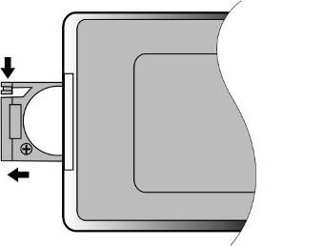
- Vsuňte do držáku novou baterii typu CR2025 3V (kladným pólem + souhlasně se spodkem ovladače). | 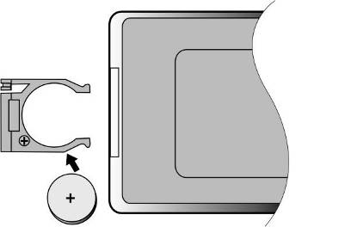
- Opatrně Zasuňte držák i s baterií do ovladače. | 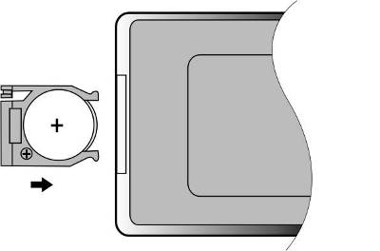
VÝSTRAHA:
- Nevystavujte dálkový ovladač přímému slunci.
- Nenabíjejte, nerozebírejte, nedeformujte ani nezahřívejte baterie.
- Vybité baterie okamžitě vyměňte.

Připojení přístroje

UPOZORNĚNÍ:
- Před připojením si zkontrolujte, jestli jsou všechny připojované přístroje (DVD přehrávač, TV atd.) vypnuty.
- Ujistěte se podle barevného označení o správném zapojení konektorů.

Připojení k TV

Připojení Prestigio PPDP 370 Twin k TV proveďte pomocí kabelu audio/ video podle následujícího obrázku:

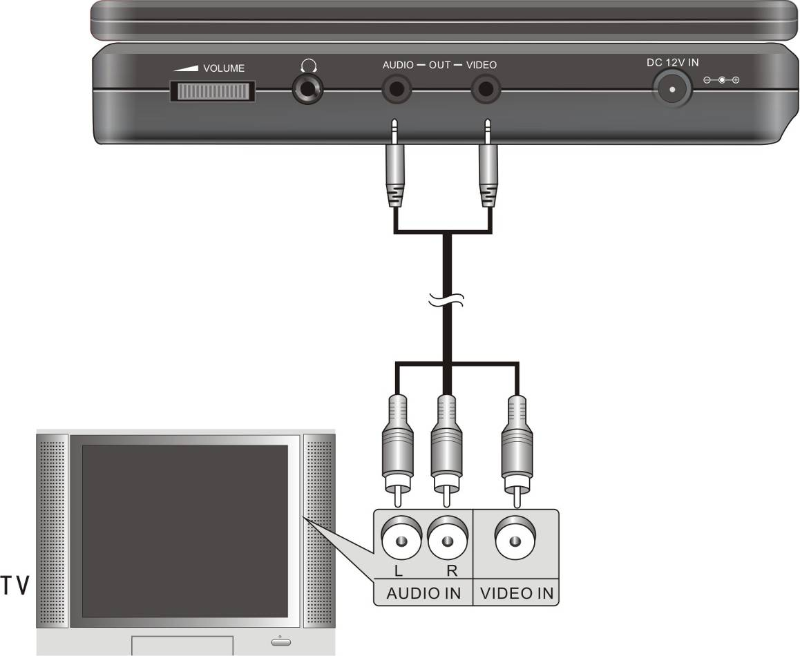

Připojení k zesilovači

Připojení Prestigio PPDP 370 Twin k zesilovači proveďte pomocí kabelu audio/ video podle následujícího obrázku:
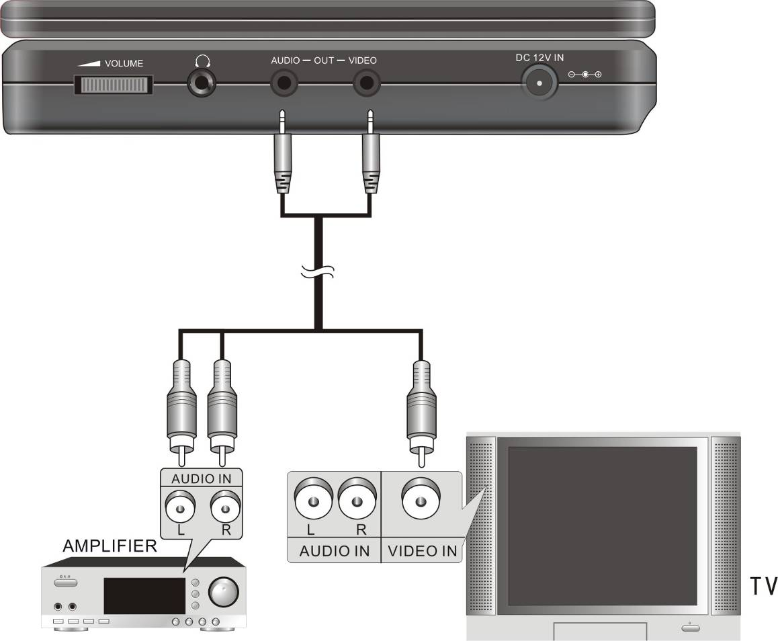

Připojení sluchátek

Připojení Prestigio PPDP 370 Twin na sluchátka proveďte podle následujícího obrázku:
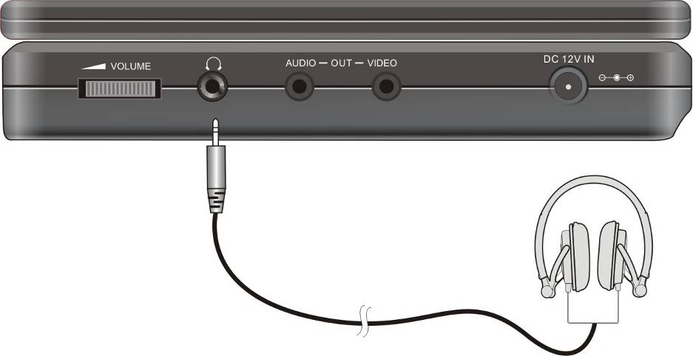

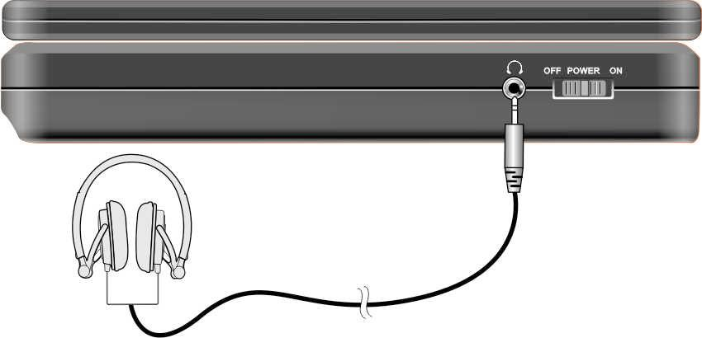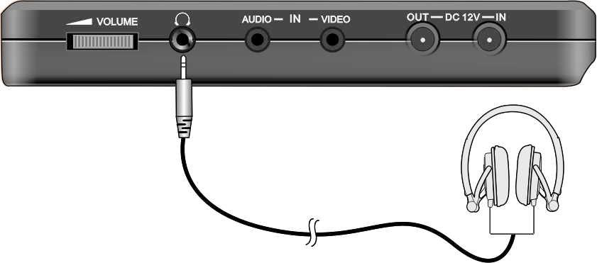
VÝSTRAHA:
Příliš vysoká hlasitost může poškodit váš sluch. Proto před připojením sluchátek snižte hlasitost a potom ji zvyšujte podle potřeby.

Použití AC adaptéru

Připojení Prestigio PPDP 370 Twin k AC adaptéru proveďte podle následujícího obrázku:

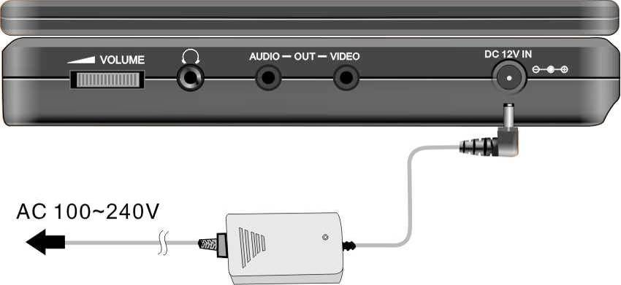

Použití DC adaptéru v autě

Připojení Prestigio PPDP 370 Twin v autě pomocí DC adaptéru proveďte podle následujícího obrázku:
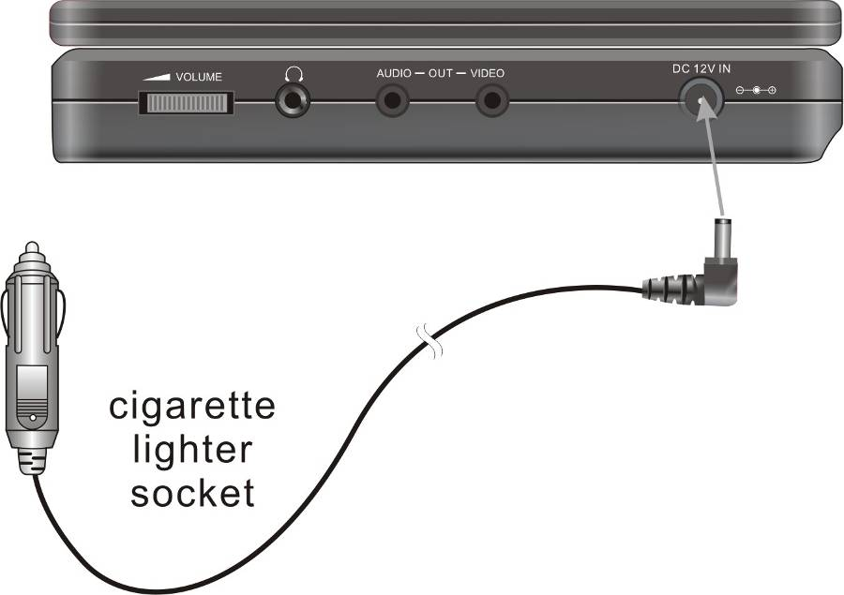
VÝSTRAHA:
- Před nastartováním vozidla vždy odpojte přehrávač Prestigio PPDP 370 Twin od DC adaptéru.
- Neobsluhujte a nesledujte přehrávač během řízení vozidla.
- Přehrávač umístěte na místo, z něhož bude možné sledovat display pod vyhovujícím pozorovacím úhlem.

Připojení druhého monitoru k přehrávači

Připojení Prestigio PPDP 370 Twin ke druhému monitoru proveďte podle následujícího obrázku. Napájecí adaptér připojte pouze ke druhému monitoru a napájení druhého monitoru propojte pomocí dodaného napájecího kabelu. Přehrávač a druhý monitor propojte pomocí dodaného audio a video-kabelu.

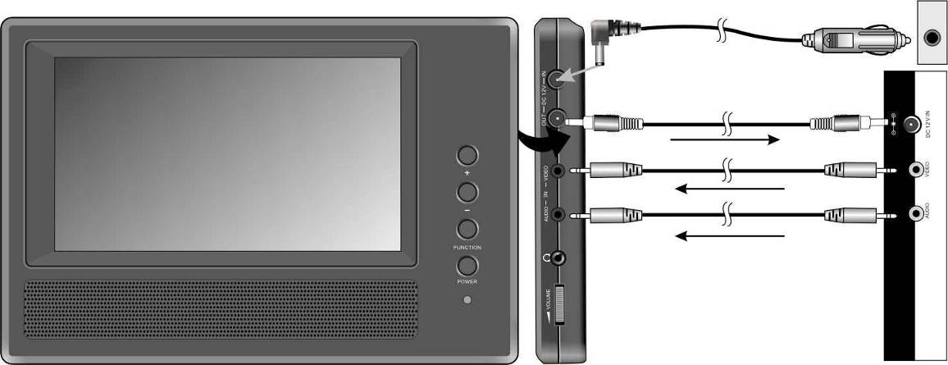

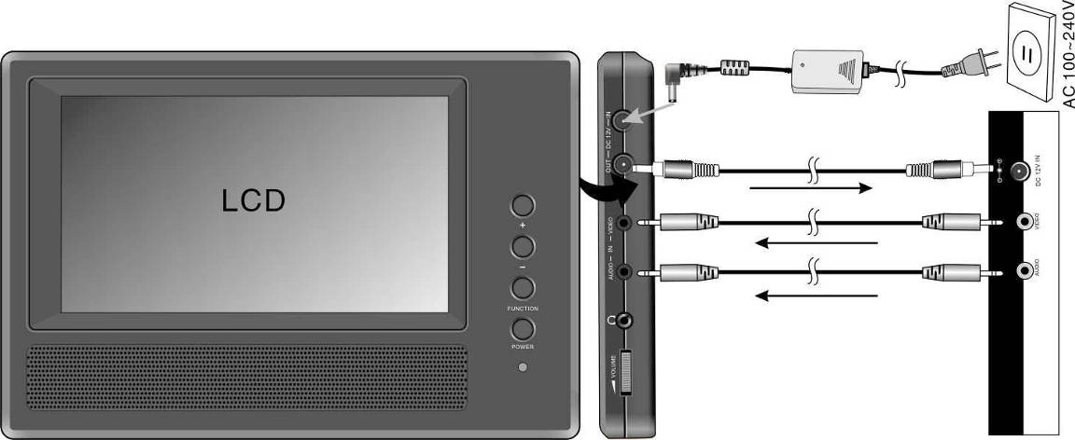

Napájení z bateriového modulu

Upevnění/ demontáž bateriového modulu

- Nastavte bateriový modul plastovými západkami směrem do otvorů v přehrávači a přitlačte jej k přehrávač. | 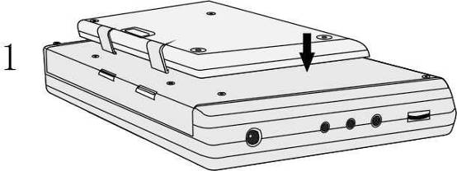
- Posuňte modul tak, až se zajistí západka. | 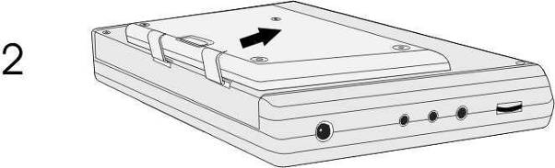
- Přimáčkněte a přidržujte bateriový modul ve směru 1 dle obrázku.  - Vysuňte modul ve směru 2 dle obrázku | 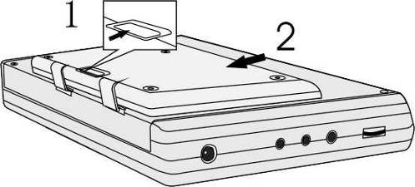

Nabíjení bateriového modulu

Prestigio PPDP 370 je vybaven Lithium – polymerovým nabíjecím bateriovým modulem (Battery Pack). Před prvním použitím tento modul, prosím, plně nabijte. Bateriový modul je za normálních podmínek plně nabitý přibližně za 5 hodin. Plně nabitý bateriový modul může zásobovat přehrávač energií po dobu přibližně 2,5 hodin čistého přehrávacího času. Tato doba je závislá mimo jiné na typu přehrávaných souborů

POZOR:
- Pokud není bateriový modul používán, demontujte jej od přehrávače.
- Před prvním použitím bateriového modulu jej plně nabijte.
- Bateriový modul se smí používat a nabíjet pouze při teplotách v rozmezí 0ºC až 35ºC (32℉ až 100℉).
- Bateriový modul nevystavujte vysokým teplotám.
- Nabíjení bateriového modulu provádějte v místech, kde je dobré větrání, aby nedošlo k jeho přehřívání.

Softwarová kompatibilita

Kompatibilní formáty disků

Formát disku | Logo disku | Velikost disku | Doba přehrávání/  počet stran-vrstev
DVD |  | 12cm | 133 min/ SS-SL
DVD |  | 12cm | 242 min/ SS-DL
DVD |  | 12cm | 266 min/ DS-SL
DVD |  | 12cm | 484 min/ DS-DL
DVD |  | 8cm | 41 min/ SS-SL
DVD |  | 8cm | 75 min/ SS-DL
DVD |  | 8cm | 82 min/ DS-SL
DVD |  | 8cm | 150 min/ DS-DL
CD |  | 12cm | 74 min
CD |  | 8cm | 20 min
JPEG |  | 12cm | nespecifikováno
MP3 |  | 12cm | 600 min

Údržba disků

- Uchopení disků
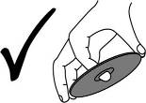
Při zakládání a vyjímání disků se nedotýkejte strany se záznamem – mohlo by dojít k jeho poškození.

- Čištění disků
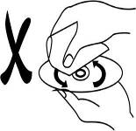
Otisky prstů nebo skvrny mohou ovlivnit kvalitu zvuku a obrazu. K čištění používejte jemnou tkaninu. Pokud je to nutné, navlhčete tkaninu slabým roztokem neutrálního čisticího prostředku.
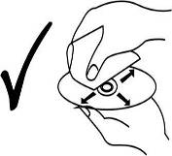
Čištění neprovádějte krouživým pohybem (škrábance kruhového tvaru zvyšují šum záznamu). Disk otírejte jemně směrem od středu k okraji, jako je to znázorněno na obrázku.

Obsluha (obecně)

Před prvním použitím přehrávače Prestigio PPDP 370 Twin si pozorně přečtěte následující instrukce.

VÝSTRAHA:
Nepoužívejte disky špatné kvality – mohlo by dojít k poškození optických prvků přehrávače.

Příprava

  - Připojte přístroj Prestigio PPDP 370 Twin ke zdroji energie pomocí dodaného adaptéru .
  - Přepněte přepínač napájení POWER na levém panelu přístroje do polohy ON.
  - Stiskněte tlačítko pro otevření diskové mechaniky přístroje – otevřou se dvířka diskové mechaniky a vložte dovnitř disk potištěnou stranou nahoru. Zavřete dvířka diskové mechaniky (dle následujících obrázků).
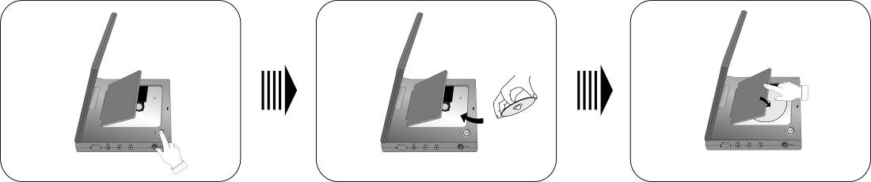
  - Přehrávač automaticky načte data z disku a začne je přehrávat.
  - Před přehráváním nastavte vhodnou hlasitost pomocí regulátoru hlasitosti.
  - Vypnutí přehrávače - přepněte přepínač napájení POWER na levém panelu přístroje do polohy OFF.

Nastavení poměru stran obrazu

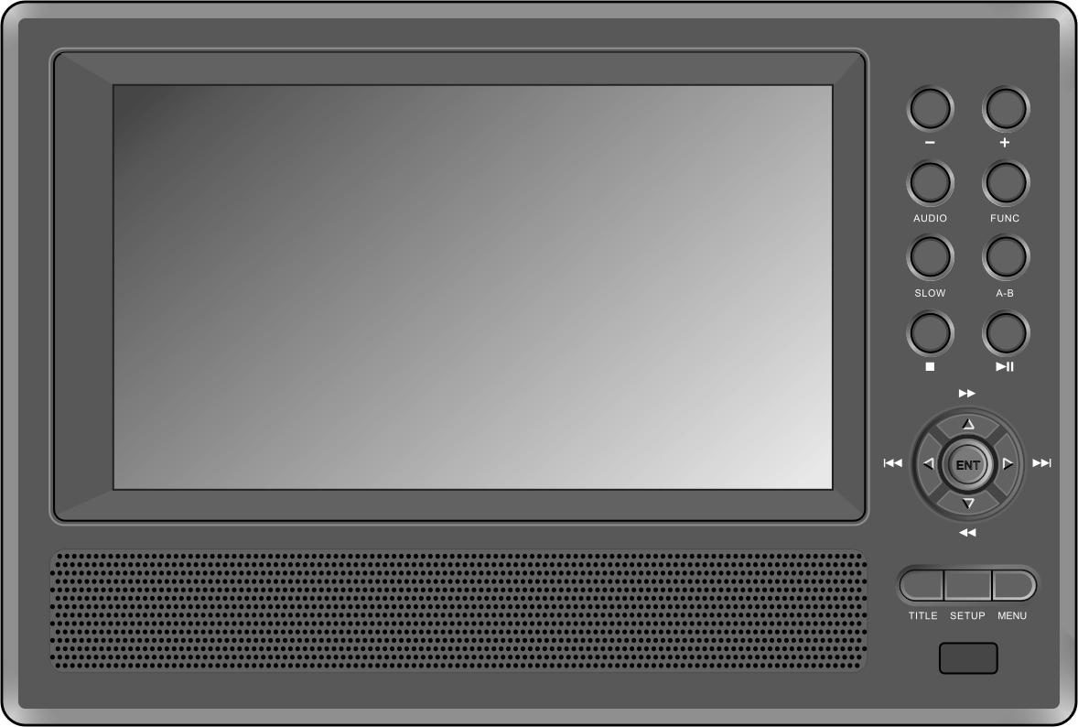
Po stisku tlačítka FUNC lze měnit úroveň barev a kontrastu. Nastavení se provádí tlačítky + a – na předním panelu. Stiskem a přidržením tlačítka FUNC se volí poměr stran obrazu buď 16:9 nebo 4:3. Viz následující obrázky.
Tlačítko FUNC
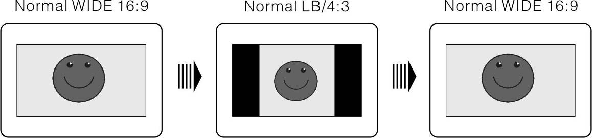

Přehrávání disků DVD

Tlačítko ENTER/ENT
Stiskem tlačítka ENT/► se spustí přehrávání. Stiskem směrových tlačítek▲▼►◄ nebo stiskem číselných tlačítek 0-9/+10 se volí přímo titul nebo kapitola.
Tlačítko PAUSE/
Stiskem tlačítka PAUSE/
během přehrávání dojde k pozastavení přehrávání. Po stisku tlačítka PLAY/
přehrávání pokračuje.

Tlačítko STOP/
Tlačítkem Stop/ během přehrávání se po prvním stisku přehrávání zastaví. Po stisku tlačítka PLAY/
přehrávání pokračuje od místa předchozího zastavení. Dvojitým stiskem tlačítka STOP/ se přehrávání zastaví úplně. Stiskem tlačítka PLAY/
se pak spustí přehrávání od začátku souboru.
Tlačítko ZOOM
Opakovaným stiskem tlačítka ZOOM během přehrávání se postupně mění velikost přiblížení mezi 2X, 3X, 4X a normálním.

Tlačítka A-B
Prvním stiskem tlačítka A-B během přehrávání, se určí počáteční bod A, druhým stiskem koncový bod B zvoleného úseku. Potom přehrávač stále opakuje tento úsek (A-B). Toto opakování lze ukončit dalším stiskem tlačítka A-B.

Tlačítko TITLE
Tlačítko TITLE slouží během přehrávání k návratu do menu titulů. Stiskem směrových tlačítek ▲▼►◄ se vybírá počáteční titul/ kapitola pro přehrávání. Stiskem tlačítka ENT/► se tento výběr potvrzuje. Určitý titul/ kapitolu lze zvolit přímo pomocí tlačítek 0-9/+10.

Tlačítko MENU
Tlačítko MENU slouží během přehrávání k návratu do hlavního menu. Stiskem směrových tlačítek ▲▼►◄ se vybírá počáteční titul/ kapitola pro přehrávání. Stiskem tlačítka ENT/► se tento výběr potvrzuje. Určitý titul/ kapitolu lze zvolit přímo pomocí tlačítek 0-9/+10.
Tlačítka /
Tlačítko  slouží pro přesun na předchozí kapitolu.
Tlačítko  slouží pro přesun na následující kapitolu.

Tlačítka /
Stiskem tlačítka  se spustí rychlé přehrávání souboru směrem vpřed. Opakovaným stiskem tohoto tlačítka se postupně přepínají rychlosti přehrávání vpřed mezi 2X, 4X, 8X, 16X a normální. Stiskem tlačítka  se spustí přehrávání směrem vzad. Opakovaným stiskem tohoto tlačítka se postupně přepínají rychlosti přehrávání mezi 2X, 4X, 8X, 16X a normální. Tlačítkem PLAY/
se lze z režimu pomalého přehrávání kdykoli vrátit do normálního přehrávání.
Tlačítko SLOW
Stiskem tlačítka SLOW během přehrávání se aktivuje funkce zpomaleného přehrávání. Opakovaným stiskem se postupně přepínají rychlosti přehrávání mezi 1/2, 1/4, 1/6, 1/8 a normální. Tlačítkem PLAY/
se lze z režimu pomalého přehrávání kdykoli vrátit do normálního přehrávání.
Tlačítko INFO
Tlačítko INFO slouží pro zobrazení/skrytí detailních informací.

Tlačítko AUDIO
Disky DVD mohou obsahovat až 8 zvukových doprovodů (audio bit streams). Pro výběr zvukového doprovodu stiskněte během přehrávání tlačítko AUDIO. Přehrávač po každém stisknutí tlačítka zobrazí následující dostupný zvukový doprovod
POZNÁMKA: Tato funkce je dostupná pouze pokud je na disku DVD nahráno více zvukových doprovodů

Tlačítko SUBT
Stiskem tlačítka SUBT během přehrávání lze přepínat jazykové verze titulků nebo titulky vypnout. Na disku DVD může být nahráno až 32 verzí titulků.
POZNÁMKA: Tato funkce je dostupná pouze pokud je na disku DVD nahráno více verzí titulků.
Tlačítko REP
Pomocí tlačítka REP lze postupně přepínat mezi opakováním kapitoly, titulu a vypnutím této funkce.
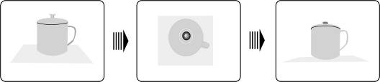

Tlačítko ANGLE
U disků, kde je scéna snímána kamerou z různých úhlů (disky Multi-angle) lze pomocí tlačítka ANGLE postupně přepínat mezi různými úhly zobrazení, jak to naznačuje následující obrázek:

POZNÁMKA: Tato funkce je dostupná pouze pokud disk DVD takovou funkci nabízí.

Tlačítko GOTO
Po stisku tlačítka GOTO lze vybírat požadovanou kapitolu, titul nebo čas pro přehrávání. Směrovými tlačítky ▲▼ zvýrazněte titul, kapitolu nebo čas. Použitím numerických tlačítek 0-9/+10 zadejte číslo požadovaného titulu, kapitoly nebo času a pro potvrzení volby stiskněte tlačítko ENT/►. Opětovným stisknutím lze položku zrušit.

Přehrávání disků CD

Po vložení disku CD do diskové mechaniky, přehrávač načítá data z tohoto disku. Pak se na obrazovce zobrazí menu přehrávání a přehrávač automaticky začne standardním způsobem přehrávat disk. Pomocí tlačítek / lze zvolit požadovanou stopu nebo lze tuto stopu vybrat přímo zadáním čísla stopy pomocí numerických tlačítek 0-9/+10 a tuto volbu pak potvrdit tlačítkem ENT/►.

Tlačítko PAUSE/
Stiskem tlačítka PAUSE/
během přehrávání dojde k pozastavení přehrávání. Po stisku tlačítka PLAY/
přehrávání pokračuje.

Tlačítko STOP/
Tlačítkem Stop/ během přehrávání se po prvním stisku přehrávání zastaví. Po stisku tlačítka PLAY/
přehrávání pokračuje od místa předchozího zastavení. Dvojitým stiskem tlačítka STOP/ se přehrávání zastaví úplně. Stiskem tlačítka PLAY/
se pak spustí přehrávání od začátku disku.

Tlačítka /
Stiskem tlačítka  se spustí rychlé přehrávání souboru směrem vpřed. Opakovaným stiskem tohoto tlačítka se postupně přepínají rychlosti přehrávání vpřed mezi 2X, 4X, 8X, 16X a normální. Stiskem tlačítka  se spustí přehrávání směrem vzad. Opakovaným stiskem tohoto tlačítka se postupně přepínají rychlosti přehrávání mezi 2X, 4X, 8X, 16X a normální. Tlačítkem PLAY/
se lze z režimu pomalého přehrávání kdykoli vrátit do normálního přehrávání.
Tlačítka /
Tlačítko  slouží pro přesun na předchozí stopu.
Tlačítko  slouží pro přesun na následující stopu.
Tlačítko REP
Pomocí tlačítka REP lze postupně přepínat mezi různými způsoby opakování včetně opakování stopy celého disku a vypnutím této funkce.

Tlačítko A-B
Prvním stiskem tlačítka A-B během přehrávání, se určí počáteční bod A, druhým stiskem koncový bod B zvoleného úseku. Potom přehrávač stále opakuje tento úsek (A-B). Toto opakování lze ukončit dalším stiskem tlačítka A-B.

Tlačítko GOTO
Po stisku tlačítka GOTO lze vybírat požadovanou stopu disku, čas disku nebo čas stopy. Směrovými tlačítky ▲▼ vyberte požadovanou stopu disku, čas disku nebo čas stopy. Pomocí numerických tlačítek 0-9/+10 zadejte stopu disku, čas disku nebo čas stopy a pro potvrzení volby stiskněte tlačítko ENT/►
Opětovným stisknutím tlačítka lze přehrávání zrušit.

Přehrávání souborů JPEG

- Než začnete s přehráváním souborů JPEG

Disk se soubory JPEG se po vložení do mechaniky automaticky načte.
Zobrazí se kořenový adresář s několika podadresáři (složkami). Pro vstup použijte tlačítko ENT/►. Pro výběr požadované složky použijte tlačítka ▲▼ a pro potvrzení volby tlačítko ENT/►.
Po vstupu do vybrané složky se zobrazí dostupné soubory ve formátu JPEG. Pro výběr požadovaného souboru použijte tlačítka ▲▼ a pro start přehrávání tlačítko ENT/►.
Pro zvýraznění vybrané složky použijte tlačítka ▲▼ nebo stiskněte tlačítko ◄ pro návrat k předchozí složce nebo adresáři.
POZNÁMKA: Disky mohou obsahovat i jiné typy souborů než soubory JPEG.

- Nastavení opakování
V režimu složek použijte směrová tlačítka ▲▼►◄ pro zvýraznění volby FILTER. Pro změnu nastavení postupujte podle následujících kroků:
Pro vstup do menu nastavení použijte tlačítko ENTER/ENT.
Pro změnu nastaveni použijte tlačítka.
Pro potvrzení volby použijte tlačítko ENTER/ENT.
Pro opuštění režimu nastavování stiskněte tlačítko ◄.

V režimu složek použijte směrová tlačítka ▲▼►◄ pro zvýraznění volby REPEAT a stiskněte tlačítko ENTER/ENT nebo REP na dálkovém ovladači pro krokování mezi volbami.

STOP/ button

Stiskem tlačítka STOP/ během obrázků (preview) se lze vrátit do menu složek. Pomocí tlačítka PLAY/
se lze vrátit do režimo přehrávání.
PAUSE/
button
Stiskem tlačítka PAUSE/
během přehrávání dojde k pozastavení přehrávání. Po stisku tlačítka PLAY/
přehrávání pokračuje.

/ buttons
Tlačítko  slouží pro přesun na předchozí obrázek.
Tlačítko  slouží pro přesun na následující obrázek.

Picture Rotate
REP button
Pomocí tlačítka REP lze postupně přepínat mezi různými způsoby opakování:
Opakovat jednou , opakovat složku nebo zrušení opakování.
Pro natáčení obrázku během prohlížení použijte směrová tlačítka ▲▼►◄.
Pro otočení aktuálního obrázku o 90° po směru hodinových ručiček stiskněte tlačítko ►:

Pro otočení aktuálního obrázku o 180° po směru hodinových ručiček stiskněte tlačítko ▼:

Pro otočení aktuálního obrázku o 270° po směru hodinových ručiček stiskněte tlačítko ◄:

Nastavení systému

Následujícím postupem si může uživatel upravit tovární (defaultní) nastavení systému podle vlastní potřeby.
Stiskněte tlačítko SETUP – na displeji se zobrazí nastavovací menu.
Pomocí tlačítek ◄/► vyberte stránku, kterou chcete upravovat. Stiskem tlačítka ENT/► nebo ▼ do nabídky vstupte nebo potvrďte volbu.
Stiskem tlačítka ◄ se vrátíte na předchozí položku. Opětovným stiskem tlačítka SETUP kdykoli během nastavování můžete z režimu nastavování vystoupit.

- Nastavení jazyka

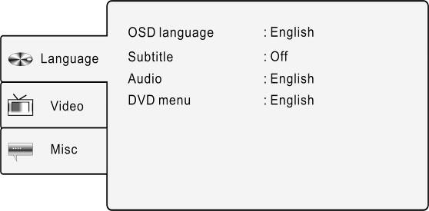 | Po stisku tlačítka SETUP pomocí tlačítek ▲▼ zvolte položku Jazyk (Language). Na displeji se zobrazí nabídka dle levého sloupce této tabulky.
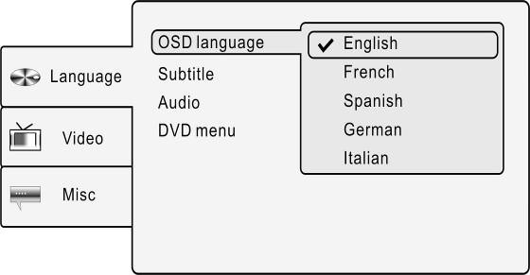 | 1. Jazyk menu OSD  Tato položka slouží k nastavení jazyka menu OSD (on-screen display). Stiskem tlačítek ▲▼ zvýrazněte požadovanou položku. Stiskem tlačítka ENTER/ENT nebo ► vstupte do nastavovacího režimu zvolené položky. Na výběr je zde několik volitelných jazykových verzí. Pomocí tlačítek ▲▼ vyberte jednu z verzí a stiskněte tlačítko ENTER/ENT pro potvrzení tohoto výběru a návrat.
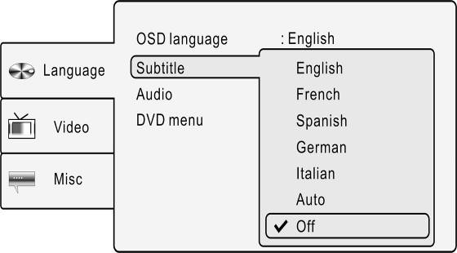 | 2. Titulky  Tato položka slouží k nastavení jazyka titulků. Stiskem tlačítek ▲▼ zvýrazněte požadovanou položku. Stiskem tlačítka ENTER/ENT nebo ► vstupte do nastavovacího režimu zvolené položky. Na výběr je zde několik volitelných jazykových verzí. Pomocí tlačítek ▲▼ vyberte jednu z verzí a stiskněte tlačítko ENTER/ENT pro potvrzení tohoto výběru a návrat.
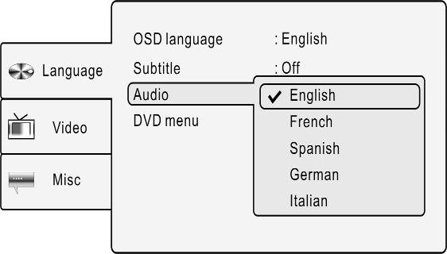 | 3. Audio  Tato položka slouží k nastavení jazyka zvukového doprovodu. Stiskem tlačítek ▲▼ zvýrazněte požadovanou položku. Stiskem tlačítka ENTER/ENT nebo ► vstupte do nastavovacího režimu zvolené položky. Na výběr je zde několik volitelných jazykových verzí. Pomocí tlačítek ▲▼ vyberte jednu z verzí a stiskněte tlačítko ENTER/ENT pro potvrzení tohoto výběru a návrat.
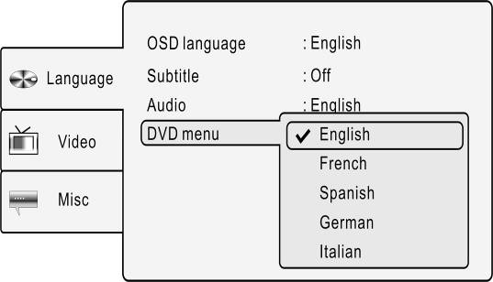 | 4. DVD menu  Tato položka slouží k nastavení jazyka menu disku. Stiskem tlačítek ▲▼ zvýrazněte požadovanou položku. Stiskem tlačítka ENTER/ENT nebo ► vstupte do nastavovacího režimu zvolené položky. Na výběr je zde několik volitelných jazykových verzí. Pomocí tlačítek ▲▼ vyberte jednu z verzí a stiskněte tlačítko ENTER/ENT pro potvrzení tohoto výběru a návrat.

- Nastavení videa

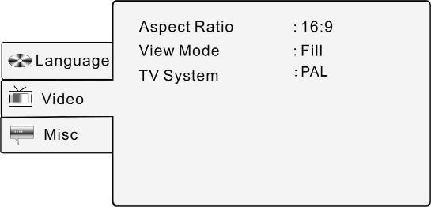 | Po stisku tlačítka SETUP pomocí tlačítek ▲▼ zvolte položku Video Na displeji se zobrazí nabídka dle levého sloupce této tabulky.
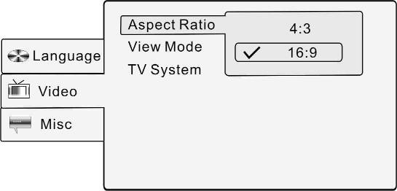 | 1. Poměr stran obrazu  Tato položka slouží k nastavení poměru stran obrazu. Pomocí tlačítek ▲▼ tuto položku zvýrazněte. Stiskem tlačítka ENTER/ENT nebo ► vstupte do nastavovacího režimu položky. Pomocí tlačítek ▲▼ vyberte jednu z možností - 4:3 nebo 16:9. Stiskněte tlačítko ENTER/ENT pro potvrzení tohoto výběru a návrat.  POZNÁMKA: Pokud je připojena TV s formátem 4:3 zvolte možnost 4:3. Formát 16:9 vyberte pokud je připojen širokoúhlý TV přijímač.
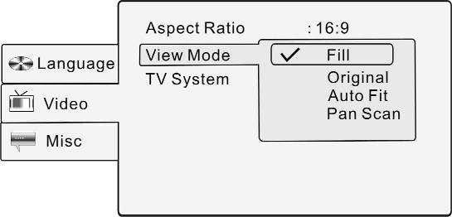 | 2. Způsoby zobrazení  Tato položka slouží k nastavení způsobu zobrazení displeje na přehrávači. Pomocí tlačítek ▲▼ tuto položku zvýrazněte Stiskem tlačítka ENTER/ENT nebo ► vstupte do nastavovacího režimu zvolené položky. Na výběr je zde několik volitelných položek. Pomocí tlačítek ▲▼ vyberte jednu z možností. Stiskněte tlačítko ENTER/ENT pro potvrzení tohoto výběru a návrat.
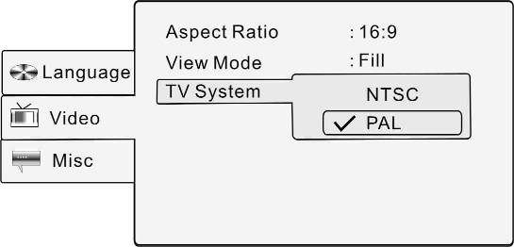 | 3. TV systém  Pomocí tlačítek ▲▼ tuto položku zvýrazněte. Stiskem tlačítka ENTER/ENT nebo ► vstupte do nastavovacího režimu zvolené položky. Pomocí tlačítek ▲▼ vyberte jednu z možností. Stiskněte tlačítko ENTER/ENT pro potvrzení tohoto výběru a návrat.
- Minimální nastavení pro provoz

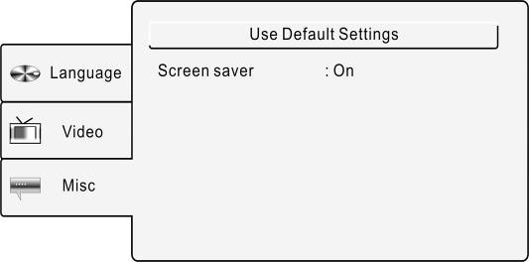 | Po stisku tlačítka SETUP, pomocí tlačítek ▲▼ zvolte položku Minimální nastavení (Misc). Na displeji se zobrazí nabídka dle levého sloupce této tabulky.
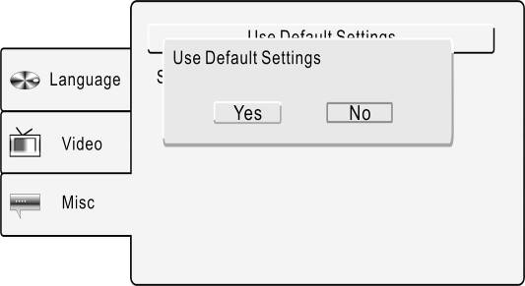 | 1. Použít tovární nastavení (Use Default Settings)  Tato položka slouží k obnovení továrního nastavení přístroje. Pomocí tlačítek ▲▼ tuto položku zvýrazněte Stiskem tlačítka ENTER/ENT nebo ► vstupte do nastavovacího režimu zvolené položky Pomocí tlačítka ► vyberte buď Ano (Yes) nebo Ne (No) a stiskněte tlačítko ENTER/ENT pro potvrzení volby Ano (Yes). Volbou Ano se všechna nastavení systému vrátí do výchozího (továrního) nastavení, volbou Ne se návrat k továrnímu nastavení neprovede.
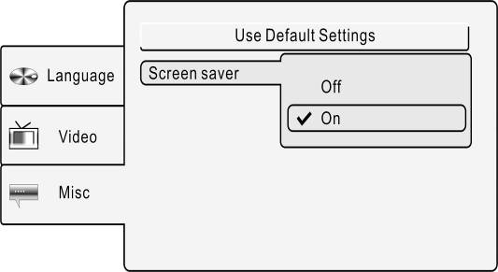 | 3. Spořič obrazovky (Screen saver)  Tato položka slouží k nastavení spořiče obrazovky (zapnuto/vypnuto). Stiskem tlačítek ▲▼ zvýrazněte požadovanou položku. Stiskem tlačítka ENTER/ENT nebo ► vstupte do nastavovacího režimu zvolené položky. Pomocí tlačítek ▲▼ vyberte buď On (zapnuto) nebo Off (vypnuto). Stiskněte tlačítko ENTER/ENT pro potvrzení tohoto výběru a návrat.

Použití upevňovacích pásků

Postup připevnění DVD přehrávače k opěrce hlavy na sedadle automobilu:
1. Přístroj položte horní částí na měkkou podložku.
2. Od upevňovacího pásku odejměte přesku.
3. Upevňovací pásek prostrčte otvory podle obr.1 (Fig1) tak, aby byl pásek rubem nahoru.
4. Pásek provlékněte přeskou podle obr.1 a 2 (Fig.2 a Fig.3). Po provléknutí zkontrolujte, jestli je přeska lícem nahoru.

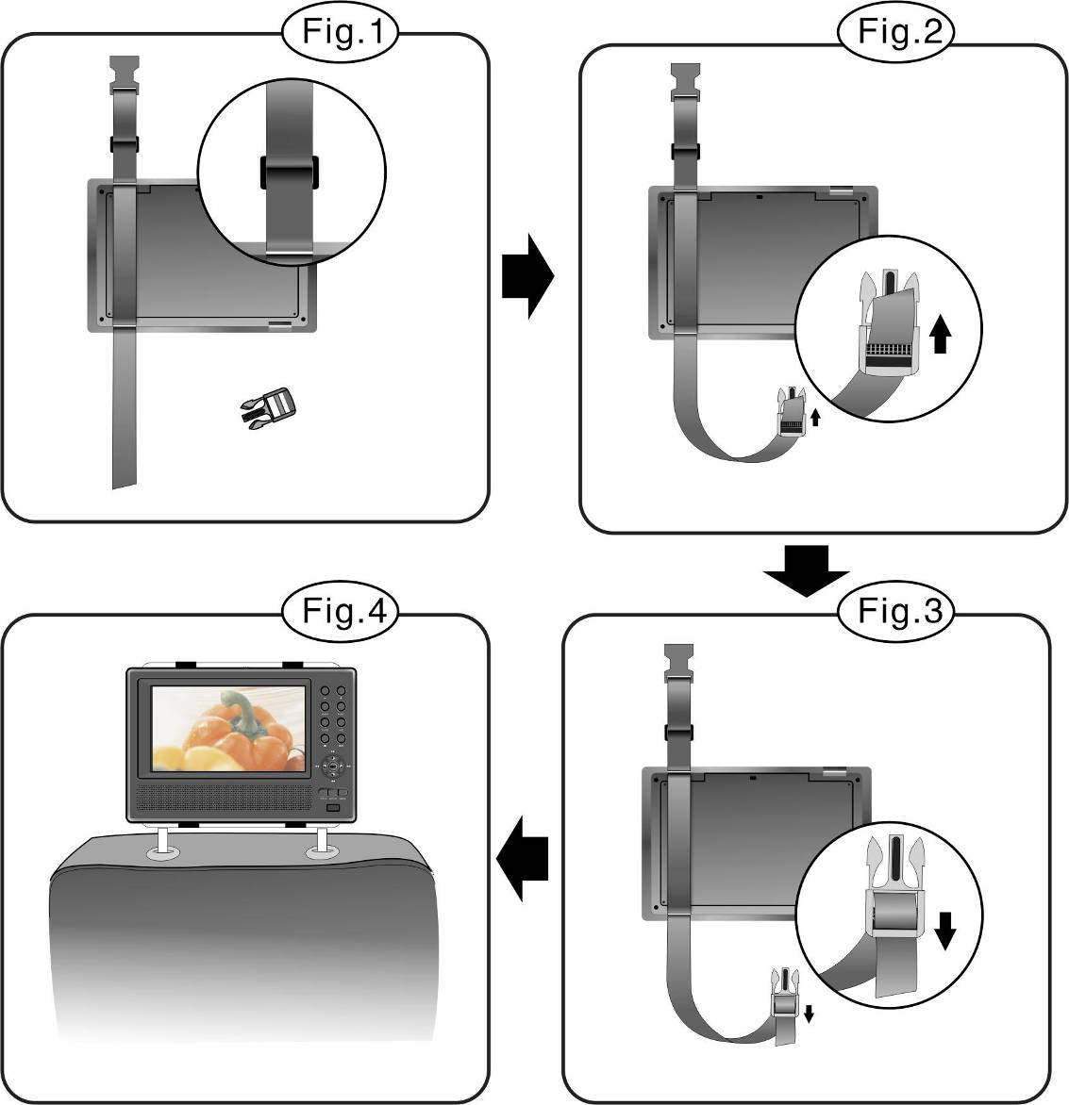

5. Tento postup opakujte i pro druhý upevňovací pásek.
6. Nastavte délku upevňovacích pásků podle opěrky hlavy.
7. Pásky dotáhněte dle obr.4 (Fig.4). Ujistěte se, že jsou oba pásky vedeny mezi nosníky podpěrky hlavy (pokud má vaše podpěrka takovouto konstrukci).

POZNÁMKA: Následující obrázek ukazuje rub (inside) a líc (outside) přesky a pásku.

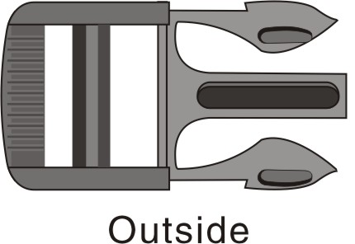 | 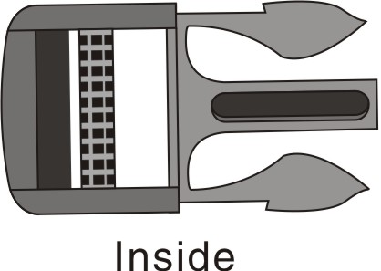
 | 

Řešení problémů

Před tím než budete kontaktovat odborný servis, proveďte kroky uvedené v následující tabulce.
VÝSTRAHA:
Pokud přístroj nepracuje správně, okamžitě jej vypněte a odpojte napájecí adaptér. Nepokoušejte se přístroj sami opravovat – mohlo by dojít k jeho poškození. Přenechejte servis kvalifikované osobě.

PROBLÉM | MOŽNÁ PŘÍČINA | NAVRHOVANÉ ŘEŠENÍ
Přehrávač nepřehrává | Dvířka diskové mechaniky nejsou řádně zavřena. | Zavřete řádně tato dvířka.
Přehrávač nepřehrává | V diskové mechanice není žádný disk. | Vložte do diskové mechaniky disk se soubory správného formátu.
Přehrávač nepřehrává | Disk je nesprávně vložen do diskové mechaniky. | Vložte disk do mechaniky popisem nahoru.
Přehrávač nepřehrává | Disk je znečištěný nebo poškrábaný. | Vyčistěte stranu disku s daty, aby se zamezilo chybám ve čtení.
Přehrávač nepřehrává | Regionální kód přehrávače není shodný s regionálním kódem disku. | Ujistěte se, že regionální kód přehrávače je shodný s regionálním kódem disku.
Přehrávač nepřehrává | Na snímací optice je kapalina. | Vyjměte disk a vypněte přehrávač na nejméně dvě hodiny.
Není slyšet zvuk | Nesprávné připojení přístroje se systémem audio. | Připojte systém správným a stabilním způsobem.
Není slyšet zvuk | Reproduktor není zapnutý | Zapněte reproduktor.
Není slyšet zvuk | Nastavení zvuku disku není správné. | Nastavte zvuk DVD správně.
Není slyšet zvuk | Disk je znečištěný nebo poškrábaný. | Vyčistěte stranu disku s daty, aby se zamezilo chybám ve čtení.
Není žádný obraz. | LCD displej je vypnut nebo není ve správném video modu. | Zapněte LCD displej a nastavte správný video mod.
Není žádný obraz. | Nesprávné propojení mezi přehrávačem a video systémem. | Propojte systém správným způsobem.
Není žádný obraz. | Přehrávač není v režimu AV OUT. | Pomocí tlačítka AV IN/OUT přepněte přístroj do režimu AV OUT.
Nekvalitní obraz/zvuk. | Disk je znečištěný nebo poškrábaný. | Vyčistěte stranu disku s daty, aby se zamezilo chybám ve čtení.
Dálkový ovladač nefunguje nebo funguje nesprávně. | Příčinou mohou být překážky mezi ovladačem a přehrávačem. | Odstraňte překážky mezi ovladačem a přijímačem signálu dálkového ovládání na přehrávači.
Dálkový ovladač nefunguje nebo funguje nesprávně. | Dálkový ovladač není správně nasměrován na přehrávač. | Nasměrujte dálkový ovladač na přijímač signálu dálkového ovládání na přehrávači dle tohoto návodu.
Dálkový ovladač nefunguje nebo funguje nesprávně. | Baterie jsou do dálkového ovladače vloženy nesprávně. | Zkontrolujte, zda je baterie vložena správně dle tohoto návodu.
Dálkový ovladač nefunguje nebo funguje nesprávně. | Baterie v dálkovém ovladači je vybitá nebo slabá. | Vyměňte baterii.

UPOZORNĚNÍ:
Statická elektřina a jiná vnější rušení mohou narušit funkci vašeho DVD přehrávače Prestigio PPDP 370 Twin. Pokud se z těchto důvodů objeví nesprávná funkce, odpojte napájecí šňůru a opět ji připojte do zásuvky – tím se provede restart přístroje. Pokud by problém přetrvával, odpojte napájecí šňůru a konzultujte problém s centrem technické podpory nebo s jinou kvalifikovanou osobou.

Dodatek

Specifikace výrobku
Velikost displeje TFT |  | 7.0 palců
Vlnová délka laserového záření |  | 780/650 nm
Video systém |  | PAL
Frekvenční rozsah |  | 20Hz～20kHz ±2.5dB
Odstup audio-signál/ šum |  | ≥85dB
Audio-signál – zkreslení + šum |  | ≤－70dB (1kHz)
Oddělení kanálů |  | ≥70dB (1kHz)
Dynamický rozsah |  | ≥80dB (1kHz)
Audio-výstup | Analogový audio-výstup | Výstupní úroveň: 1.5V±0.2 1.0/ 10KΩ
Video-výstup | Video-výstup | Výstupní úroveň: 1V_{š-š}±0.2/ 75Ω, nesouměrná, negativní synchronizace.
Napájení |  | DC 12V
Příkon |  | < 25W
Rozměry(D*Š*H ) |  | 230mmX154mmX40mm (přehrávač)  230mmX154mmX22mm (druhý Monitor)
Hmotnost |  | cca 0.85kg (přehrávač)  0.53kg (druhý monitor)

Technická podpora a informace o záruce

Informace o záruce a o technické podpoře naleznete na stránkách: www.prestigio.com.

Zodpovědnost za případné vady
Naší snahou bylo, aby informace v tomto návodu obsažené byly úplné a všechny postupy byly kompletně a přesně popsány. Společnost Prestigio nenese zodpovědnost za případné chyby nebo opomenutí, která se mohou vyskytnout. Společnost Prestigio si vyhrazuje právo na provedení změny na výrobku bez předchozího upozornění.

